

Совет муниципального образования Усть-Лабинский район
седьмого созыва

РЕШЕНИЕ

29 октября 2024 года № 5 протокол № 72

г. Усть-Лабинск
Краснодарский край

В соответствии с Бюджетным кодексом Российской Федерации, Федеральным законом от 6 октября 2003 года № 131-ФЗ «Об общих принципах организации местного самоуправления», Федеральным законом от 9 октября 1992 года № 3612-1ФЗ «Основы законодательства Российской Федерации о культуре», пунктом 3 статьи 11 и статьями 8, 63 Устава муниципального образования Усть-Лабинский район, рассмотрев решение Совета Суворовского сельского поселения Усть-Лабинского района от 8 октября 2024 года № 4 протокол № 2 «О передачи части полномочий по решению вопросов местного значения по созданию условий для организации досуга и обеспечения жителей поселения услугами организаций культуры в части изготовления проектно – сметной документации и строительства Дома культуры в с. Суворовском органам местного самоуправления муниципального образования Усть-Лабинский район на 2025 год», руководствуясь решением Совета муниципального образования Усть-Лабинский район от 13 ноября 2015 года № 3 протокол № 4 «Об утверждении Порядка заключения соглашений с органами местного самоуправления поселений, входящих в состав муниципального образования Усть-Лабинский район, о передаче (принятии) осуществления части полномочий по решению вопросов местного значения», Совет муниципального образования Усть-Лабинский район р е ш и л:
О принятии части полномочий органов местного самоуправления
Суворовского сельского поселения Усть-Лабинского района по созданию условий для организации досуга и обеспечения жителей поселения
услугами организаций культуры в части изготовления проектно-сметной документации и строительства Дома культуры в с. Суворовском органами местного самоуправления муниципального образования
Усть-Лабинский район на 2025 год
Опубликовано 01.11.2024 г

2
1. Принять на период с 1 января 2025 года по 31 декабря 2025 г. часть полномочий органов местного самоуправления Суворовского сельского поселения Усть-Лабинского района по созданию условий для организации досуга и обеспечения жителей поселения услугами организаций культуры в части изготовления проектно-сметной документации и строительства Дома культуры в с. Суворовском.
2. Осуществление полномочий по решению вопросов местного значения производить за счет межбюджетных трансфертов, предоставляемых из бюджета Суворовского сельского поселения Усть-Лабинского района в бюджет муниципального образования Усть-Лабинский район.
3. Поручить администрации муниципального образования Усть-Лабинский район заключить с администрацией Суворовского сельского поселения Усть-Лабинского района соглашение о передаче полномочий, указанных в пункте 1 настоящего решения.

4. Сектору по обеспечению деятельности Совета муниципального образования Усть-Лабинский район (Бондаренко Т.А.) обеспечить опубликование настоящего решения на официальном сайте органов местного самоуправления муниципального образования Усть-Лабинский район в сети «Интернет» http://www.adminustlabinsk.ru/.
5. Контроль за выполнением настоящего решения возложить на постоянную депутатскую комиссию по вопросам соблюдения законодательства, социальной политики, образования, здравоохранения, культуре, спорту, делам молодежи и депутатской этике Совета муниципального образования Усть-Лабинский район (Борсукова А.Д.).

6. Настоящее решение вступает в силу на следующий день после дня его официального опубликования.

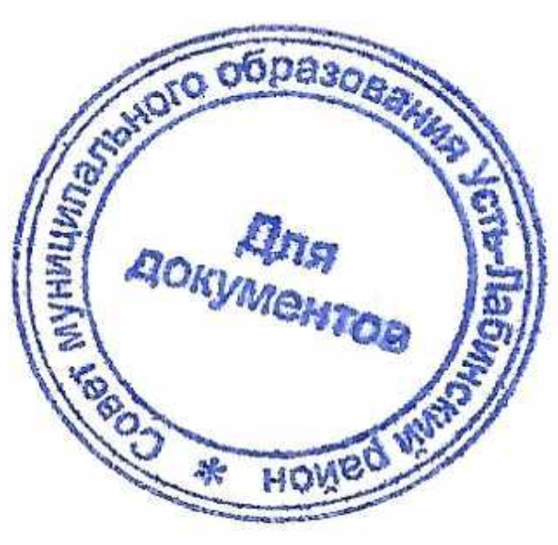  Председатель Совета  муниципального образования  Усть-Лабинский район  Б.Г. Поликин | Глава муниципального образования  Усть-Лабинский район  С.А. Гайнюченко

